新书推荐

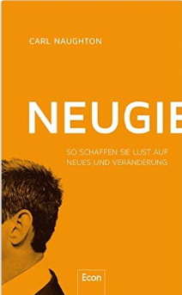
中文书名：《好奇的我：如何激发对新事物及变化的渴望》
英文书名：CuriosiMe：How to create desire for the new and change
德文书名：Neugier: So schaffen Sie Lust auf Neues und Veränderung
作者：Carl Naughton
出版社：Ullstein Buchverlage GmbH
代理公司：ANA/ Susan Xia
页数：256页
出版时间：2016年2月
代理地区：中国大陆、台湾
审读资料：电子稿
类型: 科普

内容简介：

生物神经学家将好奇心视为联结我们的奖励机制的重要驱动力。我们的大脑渴望新鲜感。这种驱动力又是创造力的重要支柱。换句话说，没有好奇心，就没有创新。有些时候，企业更清楚这一点。

好奇的人所拥有的品质是在这个竞争激烈的社会应对剧烈变革的动力。所以积极有效地管理这些人是最好的办法。好奇心作为员工最为核心的素质，却常常不在人事和领导的考虑范围内。但这都是暂时的。卡尔·诺顿的这本书就是要改变这种状况。为什么这么说呢？比如，本书包括了10个用来测量工作好奇心的问题，被作者称之为WORCS，2012年于德国乌兹堡大学提出。这是唯一科学地计量工作好奇心的方法。WORCS清楚地展示了对新观念保持开放态度的人更擅长学习，工作更认真并且适应力更强。这有力地反驳了“闭合需求”——让我们习惯于陈规陋习和教条主义，认为保持原样就是最简便、最符合我们需求的解决办法。这种偏见与我们的先天乐观结合在一起，导致了我们不仅坚信自以为是，还觉得自己的思维优人一等——总之肯定比平均水平高。最严重的结果，我们会高估自己的想法，感情和行为并将自己封闭起来，拒绝接受新事物和变化。
作者简介：
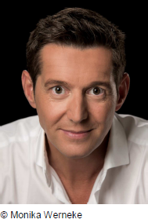
卡尔·诺顿（Carl Naughton）拥有语言学和教育心理学博士学位。他是一名经验丰富的演员、高级讲师和演讲家，有超过14年的上镜经验。超过4万次曝光，80多万观众。2003年-2012年间在德国科隆大学担任高级讲师。他的主攻方向是交流技巧——从专业化的角度研究人际信息转换和神经学习、教学和思考训练法。曾在GermanZukunftsinstitut发表关于好奇心的研究。

谢谢您的阅读！
请将反馈信息发至：夏蕊（Susan Xia）
安德鲁·纳伯格联合国际有限公司北京代表处
北京市海淀区中关村大街甲59号中国人民大学文化大厦1705室
邮编：100872
电话：010-82504406
传真：010-82504200
Email：susan@nurnberg.com.cn
网址：http://www.nurnberg.com.cn
微博：http://weibo.com/nurnberg
豆瓣小站：http://site.douban.com/110577/

